Proceso de Gestión de Reparaciones

Documentación

Tabla de Contenidos

**1 ACTIVIDADES** 3

1.1 ACTIVIDAD: Gestión de Reparaciones 3

1.1.1 Descripción 3

1.1.2 Pasos 5

1.1.3 Origen y destino 5

1.1.4 Áreas Involucradas 5

1.1.5 Diagrama general 6

1.1.6 Herramientas 7

1.1.7 Documentos 7

1.1.8 Dependencias y limitaciones 7

**2 Nomenclatura y signos utilizados** 8

**3 Referencia a otros documentos** 9

1. ACTIVIDADES

En este apartado se describe cada una de las actividades del Proceso de Gestión de Reparaciones. Constituye el nivel 1 de la definición del proceso.

## ACTIVIDAD: Gestión de Reparaciones

El código utilizado para esta actividad es **GRC.010**

Esta actividad reúne el conjunto de tareas a realizar para la gestión de la Solicitud de Aceptación de Reparación.

### Descripción

Ante la llegada al departamento de Gestión de Pedidos de un e-mail procedente de **Ingeteam Power Technology S.A. Paneles,** con un documento adjunto en formato PDF: Solicitud de Aceptación de Reparación. , la misma oficina de Gestión de Pedidos realiza una **Modificación de Presupuesto en la Solicitud (**GRC.010.05). Esta modificación se hace basándose en la tabla de márgenes (diferente por comercial) que indica las modificaciones necesarias según el importe (sin IVA), y luego se le añade el IVA. Una vez finalizada la modificación, se crea un **Nuevo E-mail para Cliente con la Solicitud Adjunta** (GRC.010.10).Si la tarifa de reparación es mayor o igual a 500, adicionalmente se pasa a **Hacer una Oferta de Sustitución** (GRC.010.15)usando el documento de ofertas de sustitución recibido del Área Ventas (Jesús Asiáin) y adjuntando las fichas técnicas relevantes del catálogo INGECON SUN LITE TL. Finalmente se **Envía la Oferta al Cliente** (GRC.010.20).

A partir de aquí, se espera a que el cliente realiza la **Evaluación de la Oferta** (GRC.010.25)**.** Si está de acuerdo con lo propuesto, el cliente, adjuntando el documento de solicitud firmado y justificante de pago, **Responde con un E-mail** (GRC.010.30)**. (¿Caso no aceptado?).**

Una vez recibida la respuesta afirmativa del cliente, Gestión de Pedidos procede a modificar la solicitud original de parte de Paneles añadiendo el nombre del gestor de la operación, la fecha y que fue aceptado. Este documento se adjunta en un e-mail con la solicitud firmada por el cliente que es **Enviado a Paneles** (GRC.010.35). Al acabar se actualiza el listado de pedidos pendientes de tramitar.

Si en un pedido falta un cliente en SAP, sepasa a **Solicitar los Datos Fiscales** (GRC.010.40)con el fin de darle de alta en SAP**.** El cliente entoncescon estos datos **Envía el E-mail de Respuesta** (GRC.010.45). Si está todo en orden,se procede a darle de alta y con el código SAP del cliente **Actualizar la Lista de Pedidos Pendientes de Tramitar** (GRC.010.50).

En esta última fase, se trabaja por lotes de pedidos extraídos del documento Listado de Pedidos Pendientes de Tramitar. Una vez hecho este paso imprescindible por cada pedido del lote se solicita **el traspaso de los Equipos** (GRC.010.55) del almacén virtual de Paneles al de IPT - Energy y se **Crea el Pedido en SAP** (GRC.020).

Para hacer esto, primero se pasa a la transacción VA01 (Crear Pedido de Cliente) y se introducen los datos de clase de pedido (ZRAS), organización de ventas (IFV1), canal de distribución y sector. A continuación se pasa a la vista Reparación Ing. Resumen donde se introduce el código SAP del solicitante, el número del pedido, fecha del pedido, y se rellena la tabla de Posiciones con los campos (y sus valores a la izquierda):

* Material – El código SAP del material
* Cantidad de Pedido – El número de unidades. Siempre es 1 y para indicar varias unidades se crean múltiples entradas en la tabla
* Denominación – El número de serie
* Importe – El PVP, en euros.
* T.Pos. – ZKLN si el importe es cero, o ZTAN para cualquier otro importe.

Destacar que solo se trabaja en euros, y no se maneja ninguna otra divisa.

Se añaden dos líneas a la solicitud que son los costes de transporte nacional de paquetería y de recepción y análisis. Se procede a imprimir y sellar la solicitud y a apuntar el número de pedido. Después, se hace una nueva transacción VL01N (Crear Entrega de Salida según Pedido) y se pasa a la pestaña Picking. Se introduce el número de serie en el campo número de serie y al finalizar SAP genera un número 800xxxx de entrega de salida realizada que se apunta en el impreso sellado. Finalmente se realiza una última transacción VLPODL (Entregas pedido acuse de recibo). Aquí se rellena la fecha ARE y se pasa al pool de trabajo, donde si el cliente está bloqueado se solicita que se le desbloquee.

Habiendo finalizado la gestión en SAP, el departamento de Gestión de Pedidos procede a **Informar a Contabilidad del Pedido** (GRC.010.60) y el gestor de la operación **Actualiza su Excel Personal con Número de Pedido y Número de Entrega** (GRC.010.65), produciendo el documento Pedidos I+D 2015.

### Pasos

En este apartado se identifican las tareas encuadradas dentro de la actividad, y se indica el código de cada tarea.



### Origen y destino

La actividad de Gestión de Reparaciones se inicia en el departamento de Gestión de Pedidos ante la necesidad de crear una nueva oferta y pedido de reparación.

La salida de esta actividad es la creación de un nuevo pedido en SAP, email de información a Contabilidad, y una lista de pedidos aceptados actualizada para Paneles.

### Áreas Involucradas

En esta actividad hay tanto tareas internas a la Gestión de Pedidos como tareas externas a la misma, ya sea dentro IPT – Energy , o de entidades externas como filiales y clientes. Para cada una de las tareas se identifican qué áreas intervienen en esta actividad, y en cual tarea.

### Diagrama general

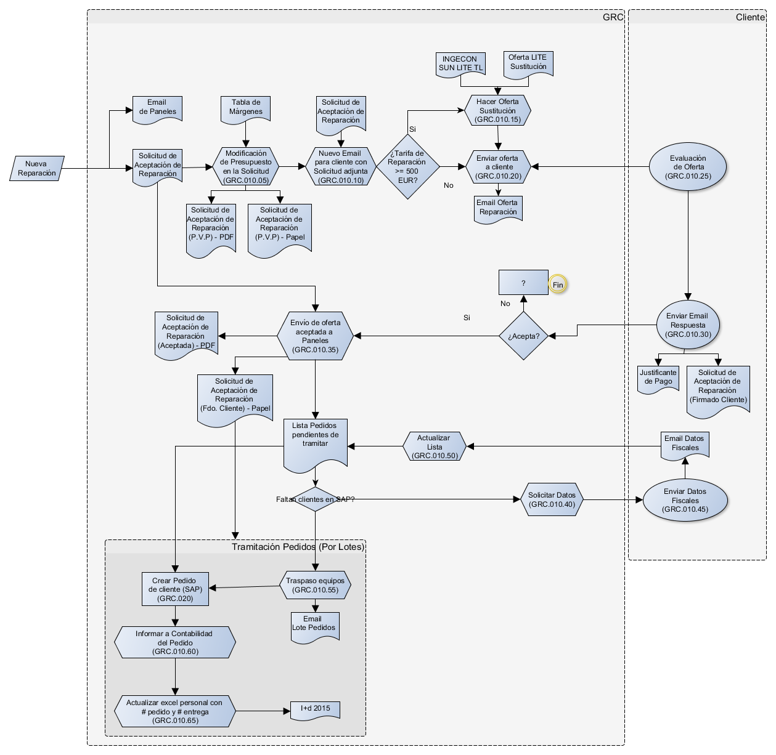

### Herramientas

A nivel personal se usan dos herramientas ofimáticas: Microsoft Office (Word y Excel) y Microsoft Outlook (para correo electrónico).

A nivel de oficina se usa la herramienta de gestión empresarial SAP.

Para la distribución y recepción de documentación tanto interna como externa se utiliza correo electrónico, fax, correo postal, valija, o mensajería urgente.

### Documentos

A lo largo de esta actividad se generan y archivan los siguientes documentos:

* Solicitud de Aceptación de Reparación
* E-mail Oferta Reparación
* Justificante de Pago
* Lista Pedidos pendientes de tramitar
* E-mail Datos Fiscales
* E-mail Lote-Pedidos
* Pedidos I+D 2015

### Dependencias y limitaciones

Esta actividad tiene una dependencia crítica con Paneles y el cliente.

1. Nomenclatura y signos utilizados

La nomenclatura utilizada en este documento es la siguiente:

Proceso:

PPP Se identifica un código de tres caracteres alfabéticos.

Actividad:

PPP.AAA Se identifica con el código del proceso al que pertenece y res caracteres numéricos separados del código del proceso por un punto.

La numeración inicialmente se define a intervalos de 10, es decir PPP.010, PPP.020, etc…, en caso de tener que intercalar posteriormente una actividad entre dos ya existentes, se tomará un número intermedia, evitando en la medida de lo posible modificar los códigos de las actividades existentes.

Tarea:

PPP.AAA.TT Se identifica mediante el código de la actividad a la que pertenece seguido de dos caracteres numéricos separados del código de actividad por un punto.

L numeración inicialmente se define a intervalos de 5, es decir PPP.AAA.05, PPP.AAA.10, etc…, en caso de tener que intercalar posteriormente una tarea entre dos ya existentes, se tomará un número intermedio, evitando en la medida de lo posible modificar los códigos de las tareas existentes.

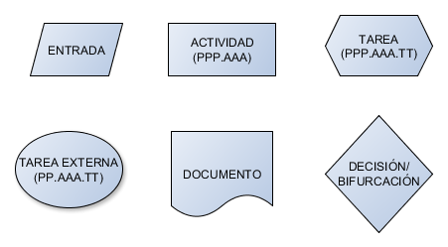

1. Referencia a otros documentos

Ninguna.